**Информация к проекту решения по заявлению:**

**Заявитель: Воробьева Ольга Алексеевна**

**Земельный участок:**

местоположение: г Новосибирск, Ленинский район, квартал № 1090, ул. Капитанская,

участок № 77;

кадастровый номер. 54:35:061090:38;

площадь- 1000 кв.м.;

Планшет № 273

**Вид права**: собственность

**Зонирование:** зона застройки жилыми домами смешанной этажности (Ж-1), подзона застройки жилыми домами смешанной этажности различной плотности застройки (Ж-1.1)

**Запрос:** *О предоставлении разрешения на условно разрешенный вид использования земельного участка и объекта капитального строительства -* ***«для индивидуального жилищного строительства (2.1) - индивидуальные жилые дома».***

**Планируется:** строительство двухэтажного жилого дома

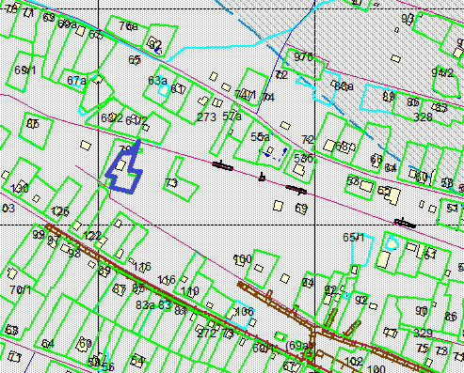

Приложения к заявлению:

1. Выписка из ЕГРН на з/у от 18.02.2019

2. Инженерно-топографический план от 10.12.2015

3. Кадастровый паспорт на жилой дом от 05.04.2016

3. Заключение о соответствии техническим регламентам

4. Схема планировочной организации з/у